Thiết kế Giao diện Tên đề tài

Version x.y

Sinh viên thực hiện:
MSSV1 – Họ và tên sinh viên
MSSV2 – Họ và tên sinh viên
Bảng ghi nhận thay đổi tài liệu

Ngày | Phiên bản | Mô tả | Tác giả
10/10/2011 | 1.0 | Chi tiết chức năng phần mềm | Nguyễn Hữu Phát

Mục lục
1. Danh sách các màn hình 3
2. Mô tả chi tiết mỗi màn hình 3
2.1 Màn hình ……… 3
2.2 Màn hình ……… 3

Danh sách các màn hình
Giao diện chương trình có 3 màn hình lớn tương đương với 3 lớp người dùng là: 1. Nhân viên bán lẻ, 2. Nhân viên quản lý kho hàng, 3. Trưởng phòng kinh doanh (Quản lý tổng) và màn hình login. Trong các màn hình lớn thì màn hình 2 cho Nhân viên quản lý kho hàng và 3 cho Trưởng phòng kinh doanh được bố cục các thành phần con bên trong bằng TabPage, hiển thị dựa trên Thanh công cụ và Tree View
STT | Tên màn hình | Ý nghĩa/Ghi chú
01 | Login | Xác định giao diện làm việc theo 3 lớp người dùng
02 | Quản lý tổng | Quản lý toàn bộ quy trình làm việc của siêu thị. Từ quản lý các nhân viên dưới quyền, tất cả hàng hoá của siêu thị, tất cả các chứng từ và báo cáo, các biểu mẫu thống kê hỗ trợ phân tích, .v…v…
03 | Bán hàng nhân viên | Dùng cho nhân viên bán lẻ trực tiếp bán hàng cho khách
04 | NV quản lý kho | Giúp quản lý tồn, nhập, xuất hàng trong kho, …

Mô tả chi tiết mỗi màn hình

Màn hình Login
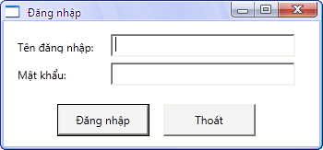
- Giúp bảo mật phần mềm, định danh người dùng trước khi sử dụng để đưa ra giao diện sử dụng thích hợp
- Màn hình gồm 2 TextBox, và 2 nút bấm
  - Tên đăng nhập: là tên đăng nhập của người dùng được cấp bởi quản lý tổng
  - Mật khẩu: được cung cấp ban đầu bởi quản lý, user có thể đổi sau này
  - Nút Đăng nhập: Thực hiện kiểm tra tính hợp lệ của Tên đăng nhập và mật khẩu người dùng nhập vào, nếu đúng chuẩn thì truy vấn để xác định tính xác thực của tài khoản, nếu sai thì sẽ hiện thông báo lỗi tương ứng và yêu cầu nhập lại. Khi kiểm tra tài khoản đúng, hệ thống tiếp tục thực xác định lớp của người dùng từ đó hiển thị hệ thống giao diện thích hợp tương ứng.
  - Nút Thoát: Để thoát khỏi màn hình Đăng nhập, đồng nghĩa thoát chương trình.

Màn hình Quản lý tổng

Các thành phần thuộc form
- Menu Strip
- Khu vực thanh công cụ chính gồm 3 nhóm button
- Phần Main Container
  - Phía trái có cây TreeView thể hiện đầy đủ tất cả các chức năng của phần mềm
  - Phái bên phải có 1 nút đóng tab, khu vực còn lại chứa các TabPage tương ứng với các điều khiển của TreeView và thanh công cụ chính.

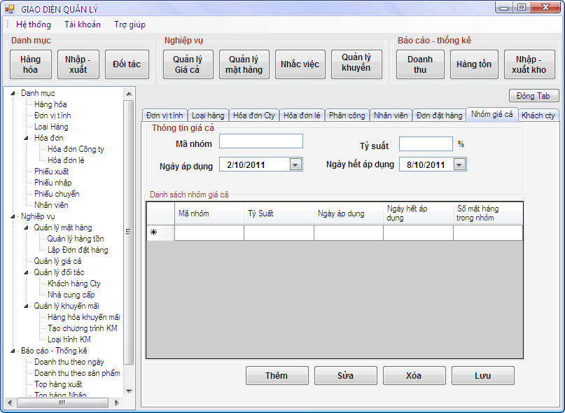
Hình chụp giao diện lớn và các chức năng
Hình chụp chi tiết của giao diện Quản lý tổng

Mô tả chi tiết cách sử dụng và xử lý của từng thành phần trên form
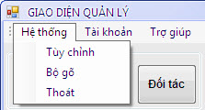
- Menu Strip
- Hệ thống
  - Tuỳ chỉnh: Các cài đặt cho phần mềm (đang hoàn thiện)
  - Bộ gõ: tuỳ chỉnh kiểu gõ tiếng Việt (đang hoàn thiện)
  - Thoát: Thoát chương trình
- Tài khoản
  - Xem thông tin tài khoản: xem các thông tin như tên người dùng, các liên lạc cần thiết, …
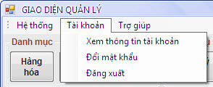
  - Đổi mật khẩu
  - Đăng xuất: Thoát khỏi người dùng hiện tại ra màn
hình login.
- Trợ giúp
  - Bộ phím tắt
  - Hướng dẫn sử dụng
  - Liên hệ: Thông tin liên hệ với tác giả của nhóm làm phần mềm.
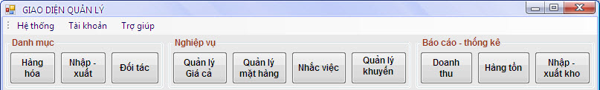
- Khu vực thanh công cụ chính gồm 3 nhóm button, xem thêm phần Tree View để biết các tính năng của button dưới đây
- Danh mục
  - Hàng hoá: Danh mục hàng hoá và thông tin
  - Nhập – xuất: Thông tin nhập xuất hàng của kho (đang hoàn thiện)
  - Đối tác: Thông tin các nhà cung cấp và đối tác công ty.
- Nghiệp vụ
  - Quản lý giá cả: Thông tin các nhóm giá cả để áp dụng cho giá bán hàng
  - Quản lý mặt hàng: Quản lý hàng tồn và các đơn đặt hàng (xếp chưa phù hợp lắm)
  - Nhắc việc: Lịch làm việc cũng như nhắc nhở
  - Quản lý khuyến mại: Quản lý khuyến mại (đang hoàn thiện)
- Báo cáo – Thống kê (đang hoàn thiện)
  - Doanh thu: Báo cáo tổng kết doanh thu siêu thị theo các phân loại khác nhau
  - Hàng tồn: Thống kê, kiểm soát hàng tồn
  - Nhập – xuất kho: Thống kê các mặt hàng được nhập xuất nhiều nhất
- Phần Main Container
  - Tree View
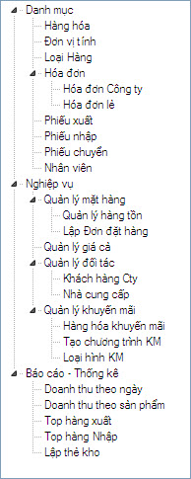
Cấu trúc toàn bộ Tree View cũng như các thành phần chức năng của phần quản lý của siêu thị. Khi nhấn vào một Tree Node thì sẽ mở ra một Tab Page tương ứng ở vùng bên phải. Dưới đây sẽ là mô tả chi tiết của các Tab Page tương ứng của Tree Node, và minh hoạ là hình của Tab Page riêng lẻ vì khổ giấy khá nhỏ để chụp cả cửa sổ chính lẫn TabPage của phần mềm.
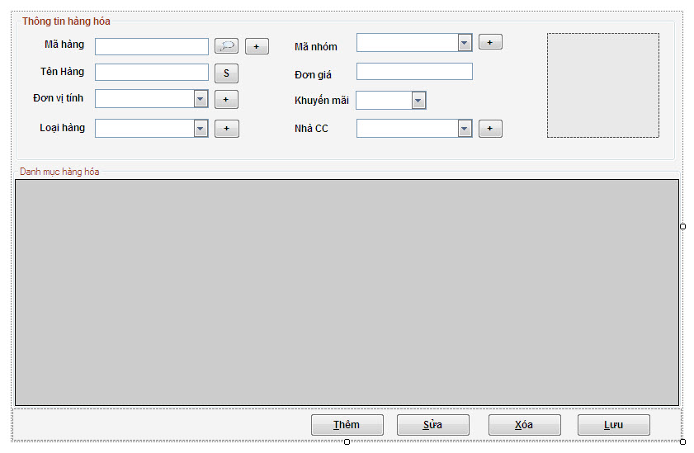
- Danh mục > Hàng hoá: Xem, sửa, xoá danh mục mặt hàng trong siêu thị
        - Có 2 group box, group box “Danh mục hàng hoá” ở dưới là một DataGridView chứa danh mục hàng hoá tương ứng với thông tin hàng hoá ở groupbox trên. Kèm theo 1 panel nút chức năng (Thêm, Sửa, Xoá, Lưu) để thao tác trên Danh mục hàng hoá. Khi TabPage được load lên thì các thông tin tin danh mục hàng được đưa lên danh mục và các ComboBox tương ứng phía trên, các phần có chức năng nhập như TextBox và ComboBox sẽ bị vô hiệu hoá. Groupbox “Thông tin hàng hoá” phía trên có chức năng hiển thị chi tiết mặt hàng được chọn tương ứng ở “Danh mục hàng hoá phía dưới”, hoặc dùng để thêm hàng mới, sửa hàng đã tồn tại. Các nút và dùng để tìm kiếm và thêm các thuộc tính tương ứng của mã hàng.
+ Nút khi nhấn vào, các thông tin có sẵn ở các textbox và ComboBox bị mất, sẽ đưa trỏ chuột lên textbox Mã hàng và mở khoá tại đây để điền thông tin đầy đủ cho 1 mã hàng mới. Theo thiết kế mã hàng là thuộc tính tự tăng (Auto increament) nên bạn không phải điền.
+ Nút cho phép sửa thông tin một mã hàng hiện tại, ngoại trừ Mã hàng sẽ không được sửa.
+ Nút dùng để xoá thông tin và mã hàng hoá đang được chọn, nếu mã hàng chưa có trong hoá đơn nào và tồn kho = 0 thì sẽ bị xoá vật lý. Ngược lại sẽ chỉ bị đánh dấu là đã xoá mà dữ liệu vật lý vẫn còn. Khi nhấn sẽ hiển thị một MessageBox xác định lại việc xoá mã hàng, click Yes để thực hiện xoá, và No để huỷ bỏ
+ Nút sử dụng để lưu thông tin một mặt hàng thêm mới hoặc được sửa chữa. Khi nhấn Lưu sẽ thực hiện các công việc: Kiểm tra xem mã hàng và tên hàng xem có bị để trống không, nếu rỗng sẽ đưa ra bảng thông báo và yêu cầu nhập 2 ô trên, sau đó kiểm tra chương trình khuyến mãi nếu có đối với mặt hàng nếu không hợp lệ đưa ra thông báo chọn lại chương trình, tiếp đó sẽ kiểm tra tính trùng lặp của mã hàng và đưa ra thông báo nếu bị trùng lặp và yêu cầu nhập lại. Sau khi vượt qua các ràng buộc nhập thì thông tin về mã hàng thêm mới hoặc sửa sẽ được lưu hoàn chỉnh xuống cơ sở dữ liệu, đưa ra thông báo nhập thành công và khoá các ô nhập liệu lại.
+ Nút mục mã hàng mở 1 form mới nhập và tím kiếm nhanh 1 mã hàng (đang hoàn thiện)
+ Nút mục mã hàng tương ứng với chức năng ấn nút đã nêu ở trên.
+ Nút mục tên hàng mở 1 form tìm kiếm nhanh theo tên hàng (đang hoàn thiện)
+ Nút mục Đơn vị tính mở TabPage Đơn vị tính giúp thêm và xem các Đơn vị tính của hàng hoá sẽ được trình bày ở dưới.
+ Nút ở các mục Loại hàng, Mã nhóm, Nhà CC cũng có tính năng tương tương ứng và cũng sẽ được trình bày ở dưới.
+ Khung phía bên phải của mục “Chi tiết hàng hoá” 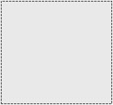 là khung hình ảnh minh hoạ cho sản phẩm hiện tại (đang hoàn thiện)
- Danh mục > Đơn vị tính: có chức năng xem, thêm, sửa các Đơn vị tính của hàng hoá.
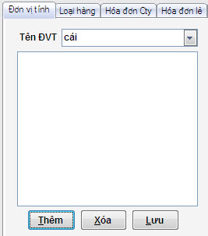
Khi TabPage load lên sẽ nạp danh sách Đơn vị tính vào ListBox phía dưới.
+ Nút thêm giúp thêm một Đơn vị tính mới
+ Nút xoá giúp xoá một Đơn vị tính đang được chọn trên list
+ Nút lưu để lưu lại những thay đổi phù hợp quy tắc xuống cơ sở dữ liệu
- Danh mục > Loại hàng: hỗ trợ thêm, sửa, xoá các loại hàng hoá được gom nhóm trong siêu thị
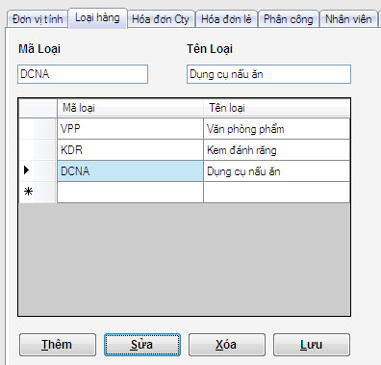
Có Một DataGridView chứa 2 cột Mã loại và Tên loại tương ứng với nội dung của 2 Textbox bên trên. Khi load TabPage thì các loại hàng sẽ được đưa lên đây, nhưng các Textbox và nội dung sẽ bị khoá để tránh sửa vô ý.

+ Nút thêm dùng để thêm một mã loại thông qua 2 TextBox, hoặc có thể thêm ngay trên DataGridView bên dưới. Khi nhấn vào con trỏ chuột sẽ đưa lên Textbox Mã loại điền thông tin mã cần thêm. Sau khi thêm cần ấn Lưu để lưu lại
+ Nút Sửa giúp ta sửa thông tin của 1 loại đang được chọn. Sau khi sửa cần ấn Lưu để lưu lại.
+ Nút Xoá sẽ xoá một hoặc nhiều mã loại đang được chọn, sẽ có một thông báo hỏi xác nhận để xoá mã loại. Khi xoá sẽ kiểm tra xem Mã loại đó có thuộc một mã hàng nào không, nếu không thì xoá vật lý, ngược lại là có thì sẽ được đánh dấu đã xoá và không bị xoá vật lý.
+ Nút Lưu sẽ xác nhận các quá trình Thêm, Sửa, Xoá có phù hợp với quy tắc không. Khi thêm và sửa thì không bỏ trống mã loại và tên loại, mã loại không được trùng lặp. Sau đó sẽ tiến hành lưu xuống cơ sở dữ liệu.
- Danh mục > Hoá đơn > Hoá đơn công ty: TabPage này giúp quản lý hoá đơn cùng thông tin các khách hàng là công ty của siêu thị mua theo hình thức sỉ có kèm theo chiết khấu cao hơn bán lẻ

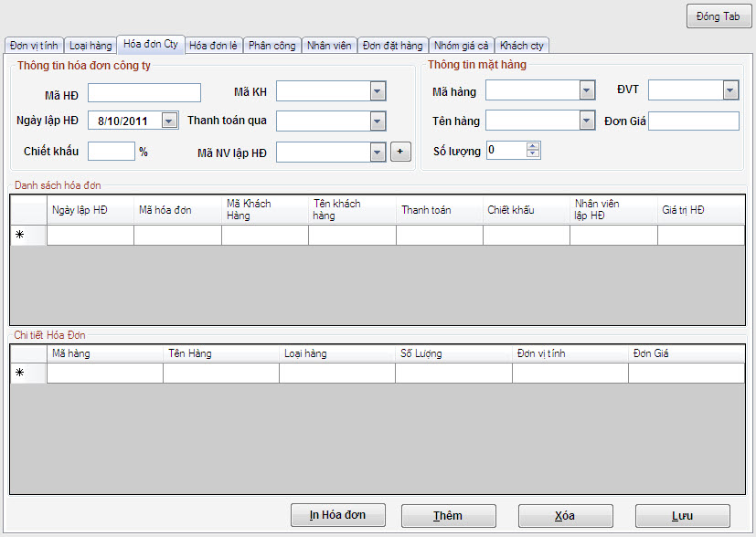
– Bao gồm 2 GroupBox là “Thông tin hoá đơn công ty” và “Thông tin mặt hàng” chứa các TextBox và ComboBox tương ứng lần lượt với danh sách 2 DataGridView là “Danh sách hoá đơn” và “Chi tiết hoá đơn”. Khi TabPage được load lên sẽ nạp các thông tin lên 2 DataGridView này . Khi click vào các dữ liệu tương ứng bên trong, các TextBox và ComboBox phía trên được nạp dữ liệu tương ứng. Như TabPage Hàng hoá, khi load thì các thuộc tính sẽ không sửa được cho đến khi nhấn nút sửa (cần bổ sung nút sửa).
– DataGridView “Danh sách hoá đơn” chứa tất cả các danh sách hoá đơn của công ty với các thuộc tính như trên cột ở hình chụp. Tương ứng với mỗi mã hoá đơn, khi nhấn vào sẽ thấy được chi tiết mua hàng của hoá đơn đó phía dưới DataGridView “Chi tiết hoá đơn”.
+ Các nút chức năng và quy trình được ràng buộc tương tự như trên TabPage Hàng hoá nên sẽ không nhắc lại ở đây.
+ Nút in hoá đơn sẽ in hoá đơn công ty theo một mã hoá đơn và chi tiết hoá đơn của mã hoá đơn đó.
- Danh mục > Hoá đơn > Hoá đơn lẻ. TabPage này giúp quản lý hoá đơn bán lẻ của các nhân viên bán lẻ ở quầy. Mỗi hoá đơn chứa đầy đủ các thông tin các khách hàng mua lẻ của siêu thị
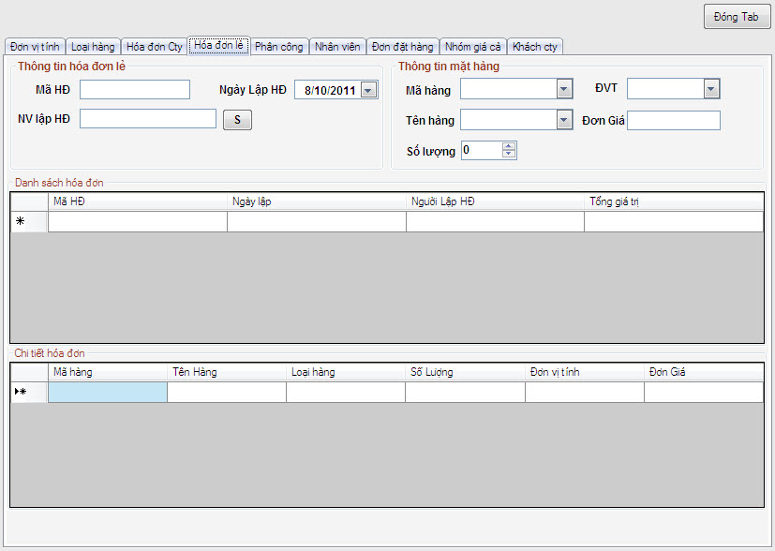
– Tương tự như TabPage “Hoá đơn công ty”, TabPage này cũng được tổ chức và cách thức hoạt động trên 2 GroupBox chính chứa thông tin tương ứng với 2 DataGridView ở dưới cùng với bộ nút tương tác (đang hoàn thiện).
- Danh mục > Phiếu nhập: giúp quản lý phiếu nhập hàng của nhân viên quản lý kho. Tabpage này cũng có cùng chức năng và giao diện của quản lý Kho
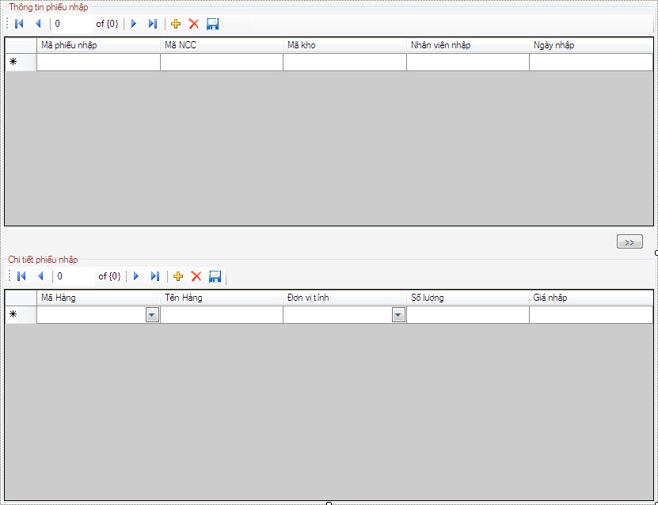
– Tabpage giao diện chính gồm 2 DataGridView là “Thông tin phiếu nhập” và “Chi tiết phiếu nhập” kèm theo hai thanh công cụ BindingNavigator tương ứng. DataGridView “Thông tin phiếu nhập” hiển thị danh sách các phiếu nhập của quản lý kho, tương ứng với mỗi phiếu nhập đó dữ liệu chi tiết sẽ được đổ vào DataGridView “Chi tiết phiếu nhập”. Khi TabPage được load các dữ liệu sẽ được đổ tự động vào 2 DataGridView. Các cơ chế của việc thêm, xoá, sửa, lưu tương tự các nút chức năng tương ứng trên TabPage Hàng hoá. Riêng chức năng sửa sử dụng trực tiếp các ô của DataGridView.
– Công dụng các nút của BindingNavigator:
+ Nút sẽ chuyển con trỏ chọn item trong DataGridView về đầu danh sách
+ Nút sẽ chuyển con trỏ chọn item trong DataGridView về item trước kề với nó
+ TextBox này giúp di chuyển nhanh đến chỉ số của một Item trong DataGridView. Chỉ số {0} trong hình chụp là tổng số Item hiện tại trong một DataGridView.
+ Nút sẽ chuyển con trỏ chọn item trong DataGridView về item phía sau kề với nó
+ Nút sẽ chuyển con trỏ chọn item trong DataGridView về cuối danh sách
+ Nút chức năng thêm mới một item vào danh sách DataGridView tương ứng
+ Nút chức năng xoá một item trong danh sách DataGridView tương ứng
+ Nút sẽ lưu lại các thao tác chỉnh sửa trên DataGridView đó.
+ Các nút , , có các ràng buộc thêm mới, xoá, lưu tương tự các nút chức năng ở TabPage Hàng hoá đã nêu ở trên.

- Danh mục > Phiếu xuất: giúp quản lý phiếu nhập xuất của nhân viên quản lý kho. TabPage này cũng có cùng chức năng và giao diện của bên quản lý Kho.
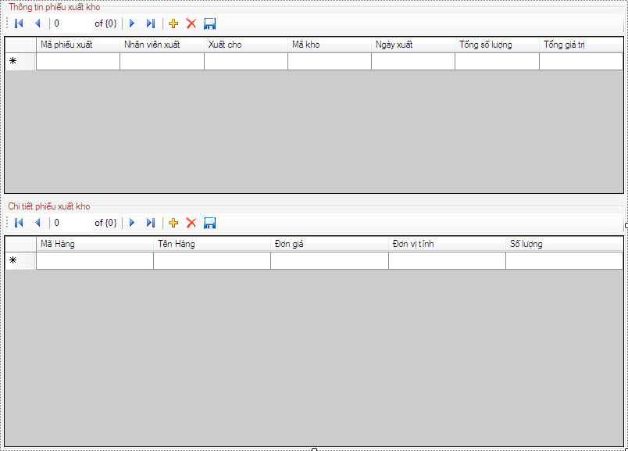
– Các nút bấm và chức năng tương ứng tương tự như TabPage Phiếu Nhập đã vừa nêu ở trên.
- Danh mục > Phiếu chuyển (Phiếu chuyển kho): giúp quản lý phiếu nhập xuất của nhân viên quản lý kho. TabPage này cũng có cùng chức năng và giao diện của bên quản lý Kho.
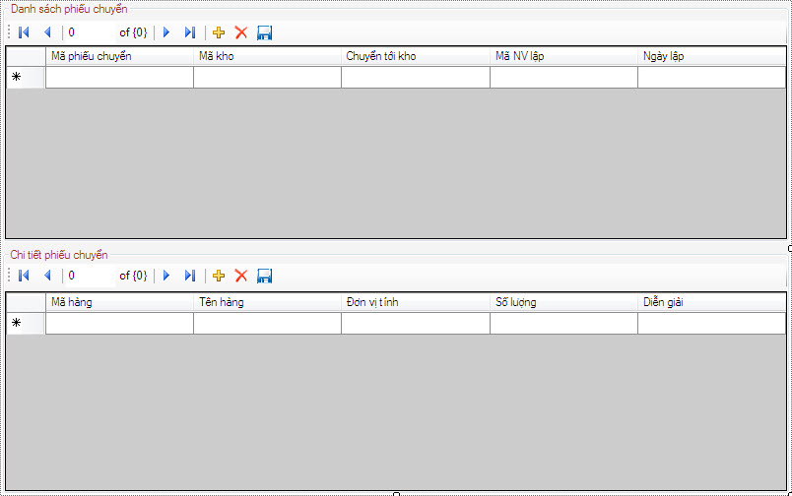
– Các nút bấm và chức năng tương ứng tương tự như TabPage Phiếu Nhập đã vừa nêu ở trên.
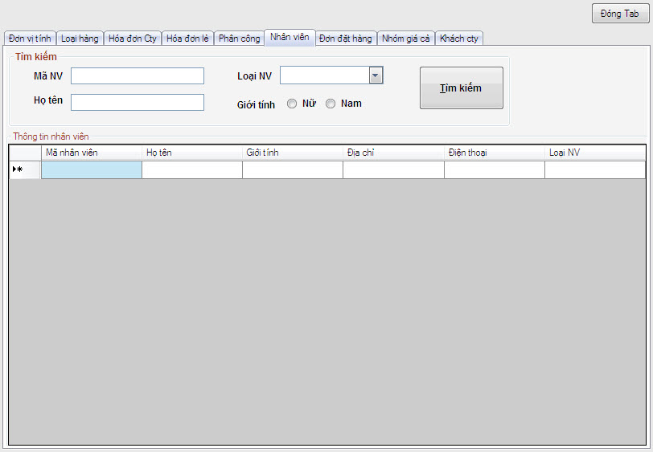
- Danh mục > Nhân Viên (nên đổi tên thành Tài khoản): quản lý tất cả các tài khoản thuộc cả 3 lớp của phần mềm là Quản lí tổng, Nhân viên Quản lí kho, Nhân viên bán lẻ.

– Giao diện chính bao gồm 2 GroupBox là Tìm kiếm chứa thông tin cụ thể người dùng và Thông tin nhân viên (Nên đổi lại thành Thông tin người dùng, vì nó quản lý cả tài khoản của lớp quản lý) chứa danh sách các người dùng sử dụng chương trình, một nhóm nút điều khiển: Thêm, sửa, xoá, lưu. Chức năng của các nút này tương tự các TabPage trước.
– Tài khoản được quản lí theo Mã nhân viên (Nên đổi tên thành Mã người dùng), các thông tin cần có của một người dùng ngoài Mã nhân viên là Họ tên, loại người dùng, giới tính, địa chỉ, điện thoại.
+ Nút tìm kiếm có chức năng tìm kiếm từ những thông tin nhập vào các TextBox chức năng, từ thông tin đó sẽ liệt kê những nhân viên trùng với thông tin cần tìm kiếm xuống dưới DataGridView.
- Nghiệp vụ > Quản lí mặt hàng > Quản lý hàng tồn (đang hoàn thiện)
- Nghiệp vụ > Quản lí mặt hàng > Lập đơn đặt hàng: TabPage này giúp quản lý thông tin đơn đặt hàng với các nhà cung cấp hàng hoá của siêu thị.
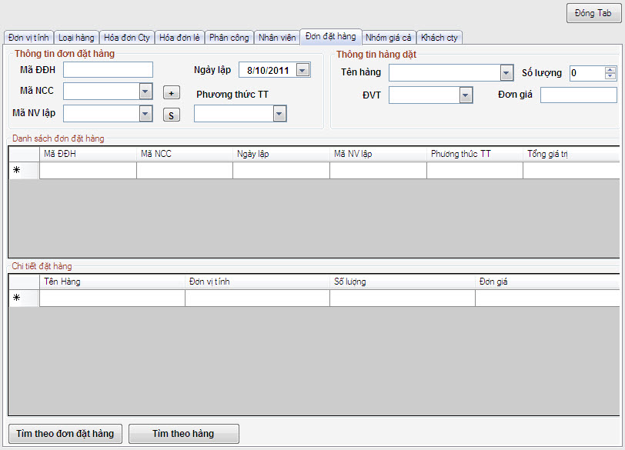
– Bao gồm 2 GroupBox là “Thông tin đơn đặt hàng” và “Thông tin hàng đặt” chứa các TextBox và ComboBox tương ứng lần lượt với danh sách 2 DataGridView là “Danh sách đơn đặt hàng” và “Chi tiết hàng đặt”. Khi TabPage được load lên sẽ nạp các thông tin lên 2 DataGridView này . Khi click vào các dữ liệu tương ứng bên trong, các TextBox và ComboBox phía trên được nạp dữ liệu tương ứng.
– DataGridView “Thông tin đơn đặt hàng” chứa tất cả các đơn đặt hàng của siêu thị với các thuộc tính như trên cột ở hình chụp. Tương ứng với mỗi mã Đơn đặt hàng, khi nhấn vào sẽ thấy được chi tiết hàng đặt của đơn đặt hàng đó phía dưới DataGridView “Chi tiết hàng đặt”.
+ Các nút chức năng và quy trình được ràng buộc tương tự như trên TabPage Hàng hoá
+ Cần bổ sung nút in đơn đặt hàng.
+ Hai nút Tìm theo đơn đặt hàng và Tìm theo hàng (đang hoàn thiện) có chức năng tìm kiếm các đơn đặt hàng một cách nhanh chóng.

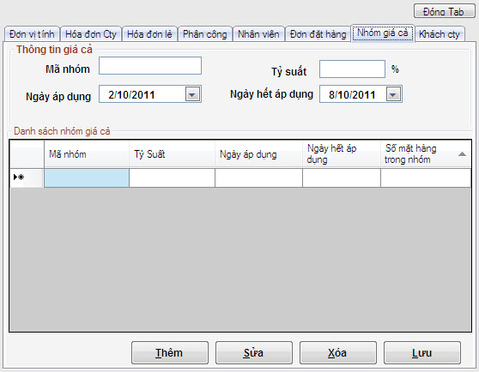
- Nghiệp vụ > Quản lí giá cả (TabPage Nhóm giá cả) (cần hoàn thiện): TabPage trợ giúp quản lí giá cả các mặt hàng trong siêu thị, đảm bảo doanh thu và lời lãi của siêu thị trong một khoảng thời gian nhất định.
– Giao diện gồm 1 GroupBox chứa thông tin giá cả cụ thể của từng mã nhóm giá ánh xạ từ DataGridView phía dưới, và một thanh panel nút tác vụ. Nội dung của từng mã nhóm cần có là:
+ Tỉ suất: đơn vị phần trăm (%) là tỉ lệ phần trăm lời trên giá gốc của mã nhóm. Tính dựa theo giá gốc, chi phí, thời giá và các khoản thu khác. Tỉ suất mặc định là 25% nếu không có sự điều chỉnh.
+ Ngày áp dụng/ kết thúc: Ngày bắt đầu áp dụng/ kết thúc đặt nhóm giá này cho các mặt hàng thuộc nhóm. Ràng buộc ngày bắt đầu phải trước ngày kết thúc
+ Trong DataGridView còn có thống kê tổng số mặt hàng trong nhóm
– Cần cải thiện thêm: Đặt nhóm nhóm giá cho những mặt hàng hoặc nhóm hàng nào, list xem cụ thể.
– Nhóm nút tác vụ: Thêm, sửa, xoá, lưu có ràng buộc và cơ chế như TabPage Hàng hoá ở trên.
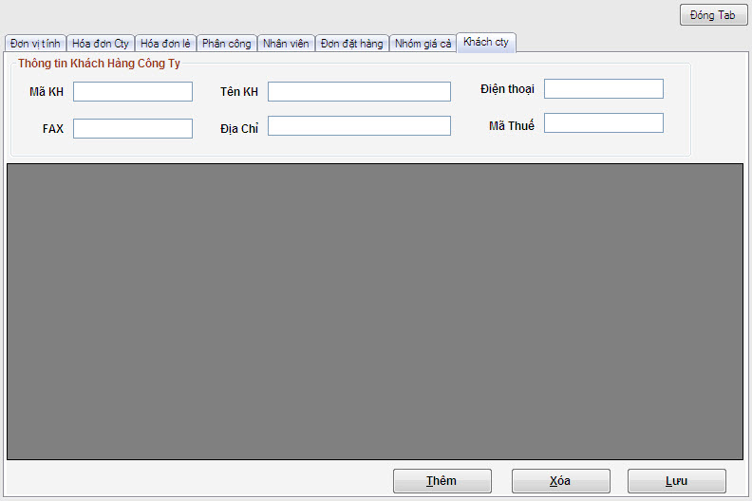
- Nghiệp vụ > Quản lí đối tác > Khách hàng công ty: quản lí thông tin các khách hàng công ty đã mua hàng của siêu thị.
– Gồm 1 GroupBox chứa thông tin chi tiết của một khách hàng công ty được ánh xạ từ một khách hàng công trong bảng DataGridView phía dưới (bảng này đang hoàn thiện).
– Cả GroupBox và DataGridView đều có các thuộc tính lưu trữ đơn thuần thông tin của khách hàng công ty. Các thuộc tính là: MaxKH, Tên KH, Điện thoại, Fax, Địa chỉ, Mã số thuế. Nên bổ sung: email, số tài khoản, ngân hàng.
– Các nút chức năng Thêm, Sửa, Xoá, Lưu có những kiểm tra ràng buộc cần thiết khi thao tác (đang hoàn thiện).

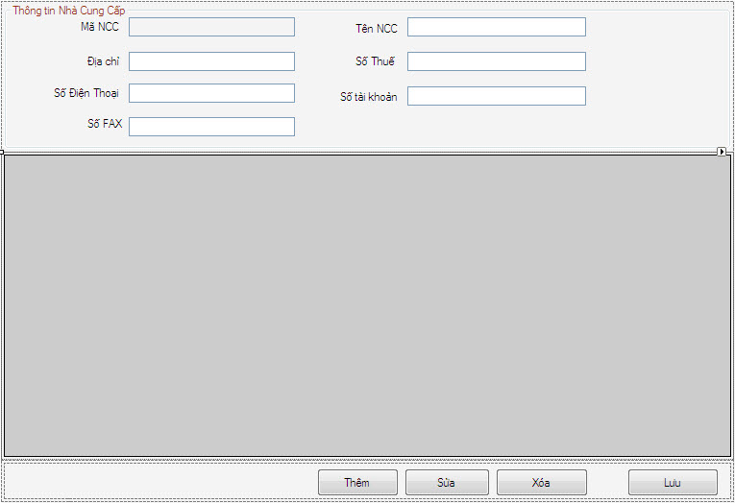
- Nghiệp vụ > Quản lí đối tác > Thông tin nhà cung cấp: quản lí thông tin các khách hàng công ty đã mua hàng của siêu thị.

– Cấu trúc và chức năng TabPage giống như Khách hàng công ty phía trên.
– Gồm 1 GroupBox chứa thông tin chi tiết của một nhà cung cấp được ánh xạ từ một một nhà cung cấp trong bảng DataGridView phía dưới (bảng này đang hoàn thiện).
– Cả GroupBox và DataGridView đều có các thuộc tính lưu trữ đơn thuần thông tin của nhà cung cấp. Các thuộc tính là: MaxKH, Tên KH, Điện thoại, Fax, Địa chỉ, Mã số thuế. Nên bổ sung: email, số tài khoản, ngân hàng.
– Các nút chức năng Thêm, Sửa, Xoá, Lưu có những kiểm tra ràng buộc cần thiết khi thao tác (đang hoàn thiện).

Màn hình Bán hàng nhân viên

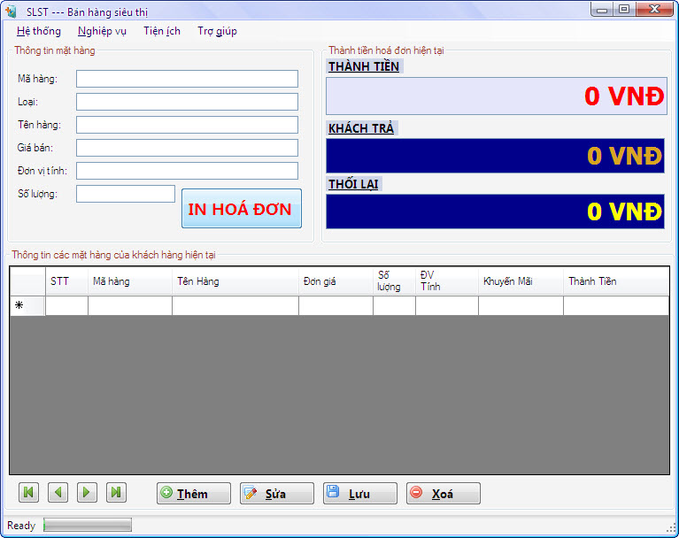

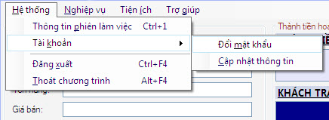
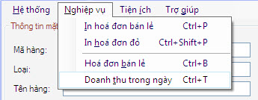
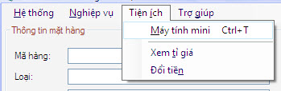
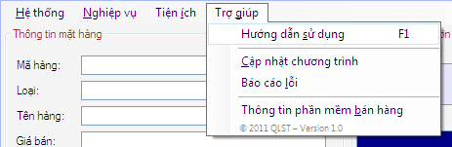

Mô tả cách sử dụng và xử lý trên màn hình…………
…

Màn hình Nhân viên quản lý kho
Hình chụp của màn hình ……………
Mô tả cách sử dụng và xử lý trên màn hình…………

